ENNIO PERES
PRESENTA
IL 25° CRUCIVERBA PIÙ DIFFICILE DEL MONDO

Lo schema proposto contiene 66 definizioni (29 orizzontali e 37 verticali), quasi tutte elaborate in forma ambigua e fuorviante (attenzione: quasi tutte, non tutte...), pur se rigorosamente corrette nella sostanza. In assoluto, per riuscire a individuare una definizione funzionale, è necessario sostituire alcuni termini di quella fornita, con degli adeguati sinonimi. Diverse parole da individuare sono oggettivamente poco conosciute e alcune di queste appartengono a delle lingue straniere, oppure corrispondono a sigle, simboli o abbreviazioni. Qualche vocabolo da inserire nello schema può essere contenuto, in forma anagrammata, nella relativa definizione. Non sempre è specificato se, in relazione all’identità di un personaggio (più o meno famoso), bisogna riportare l’insieme del suo nome e del suo cognome, o solo il suo cognome. Inoltre, i termini di alcune definizioni a doppio senso possono rimandare, a loro volta, ad altri doppi sensi. Ad esempio, una frase del tipo: Moltitudine di gente tocca (7 lettere) potrebbe essere interpretata come: «Massa (moltitudine di gente) lambisce (tocca)»; in questo caso, la parola da inserire sarebbe: FRIGIDO, nome del fiume che bagna («lambisce») la città di Massa.
Ad ogni modo, per ridurre al minimo le probabilità di ottenere soluzioni plausibili, non coincidenti con quella ufficiale, per ciascuna casella bianca di questo schema passano sempre una parola orizzontale e una verticale (in pratica, non è stata inserita alcuna casella bianca isolata).

Per partecipare alla gara, è necessario far pervenire la soluzione, entro la mezzanotte del 31 agosto 2018, a uno dei seguenti recapiti di posta elettronica (o, per maggiore sicurezza, a tutti e due...):
- ennio@peres.ws
- peresmes@gmail.com

Allo scopo di omogeneizzare e snellire le modalità di partecipazione, non sono ammessi invii tramite fax o posta tradizionale (mezzi che, comunque, nelle scorse edizioni hanno usato pochissime persone).
Ogni concorrente può inviare una sola soluzione. Vincerà chi, per primo, sarà riuscito a risolvere il gioco, commettendo il minor numero di errori (o, al limite, nessuno).
Non è previsto alcun premio in palio, oltre all’impagabile soddisfazione di essere riusciti nell’ardua impresa.

La graduatoria dei partecipanti verrà stilata in base al minor numero di penalizzazioni accumulate, secondo il seguente criterio di attribuzione:
- ogni casella lasciata vuota: 1 penalità;
- ogni casella riempita in maniera errata: 2 penalità.
A parità di punteggio, verranno favoriti i concorrenti che avranno inviato le proprie soluzioni prima degli altri. A tale scopo, faranno fede le coordinate temporali di ricezione della soluzione (e non quelle di spedizione, potenzialmente modificabili).

La soluzione completa del cruciverba, il nome del vincitore e la graduatoria dei partecipanti, verranno pubblicati sul sito www.parole.tv e su linus di ottobre 2018.
Ulteriori informazioni al riguardo si possono avere, visitando il sito: www.parole.tv.

Nota - È severamente vietato rendere pubbliche, con qualsiasi mezzo, soluzioni anche parziali di questo gioco, prima della mezzanotte del 31 agosto 2018. Ci riserviamo di adottare provvedimenti legali, nei conforti di chi, contravvenendo a tale raccomandazione, dovesse alterare significativamente il corretto svolgimento della competizione.

IL CRUCIVERBA PIÙ DIFFICILE DEL MONDO DI ENNIO PERES – EDIZIONE 2018
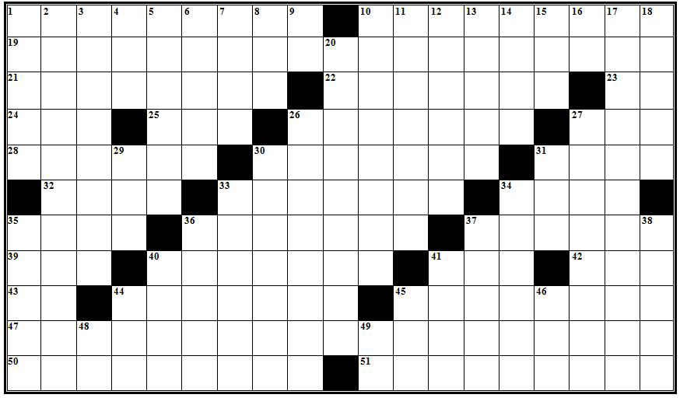

ORIZZONTALI
1. Producono con procedimenti lenti – 10. Peculiarità apollinea – 19. Rappresentante norvegese di condizionatori climatici – 21. Innesca la trasmissione ereditaria – 22. Messe di programmi oscuri – 23. Due tipi replicanti – 24. Antica denominazione di Cam – 25. Gallo caparbio – 26. Impiego pedestre, svolto alla leggera – 27. Qualifica una competizione mondiale automobilistica – 28. Ricavi di campi poco fruttuosi – 30. Tende a gonfiare i frutti del proprio lavoro, in Toscana – 31. Formazione circolare extraterrestre – 32. Parola poco chiara – 33. Prigioniero del passato – 34. Produce cineserie volatili – 35. Un magiaro che si affaccia tutti i giorni sul Danubio – 36. Vincitrice assoluta – 37. Individua una fascia, potenzialmente riproduttiva – 39. Mal detti anche negli Stati Uniti – 40. Chiedere una sola volta – 41. Giovane coinvolto in cronache inverosimili – 42. Agli inglesi, può fare l'effetto di un boom – 43. Si trova in Grecia e in provincia di Ferrara – 44. Eliminano dei soggetti ineliminabili – 45. Dieci anni fa, ha vinto col pensiero, un bel viaggio a Siracusa – 47. Preparato paramedico – 50. Addetti alla chiusura dei bacini – 51. Tagliato a misura umana.

VERTICALI
1. Isola che sulla carta c'è, ma che in realtà non c'è – 2. Effetto scadente – 3. Scozzese ammirabile – 4. Mirando nell'arte figurativa, si identifica – 5. Singolare variante d'una denominazione brillante – 6. Fatti da poco, ma ben fatti – 7. Cammini rivoluzionari – 8. Riduce gli occhi anteriori laterali dei ragni – 9. Messo davanti alla ragionevolezza, tende a stravolgerla – 10. Località del Texas, amministrata in forma non legale – 11. Accettata, senza discutere – 12. Nome generato dalle Baccanti ubriache – 13. Prima o poi, infonde energia alle parole – 14. Un'équipe che si fa in tre, per farsi notare – 15. Menta triturata dalla propria sposa, assaporò – 16. Etichetta discografica degli anni '60, fagocitata da Sanremo – 17. Termine formale che si ritrova in: urlatori, etc. – 18. Iniziativa straordinaria – 20. Collegano due gruppi, ma mantengono le distanze – 26. Costrutti solidi, ma limitati – 27. Una silente storia sudafricana, ormai dimenticata – 29. Urbano (secondo noi), monarca gallese – 30. Nel bar, egli si confonde – 31. Corrisponde a un mezzo degli Inglesi – 33. Abitualmente fa la civetta, per denaro – 34. Biliardo senza stecche da spaccare – 35. Pedana inglese – 36. Questo, per piacere, non si dice – 37. Irreale terra imperiale – 38. Si oppone all'olandese volante – 40. Stringato consiglio, per un'ottima pratica fisica – 41. Luminosa palma fertile – 44. Questi sono dei segni da considerare – 45. Sonora espansione – 46. Termini ingannevoli – 48. Frammento filologico – 49. Così si conclude una traversìa come questa.

